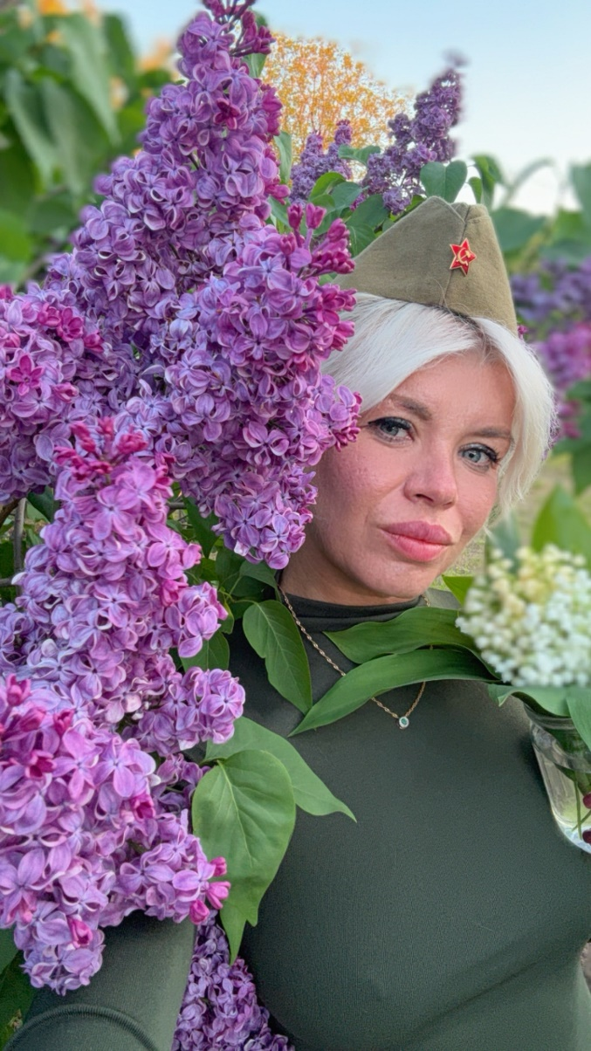

**АВТОР СТИХОТВОРЕНИЙ ЕЛЕНА БЕКАЯ.**

**Живая память!**

**Как много гордости и боли, как много силы у страны…**

**Ведь нет семьи, чтобы не знала об отголосках той войны!**

**Проходят годы безвозвратно, теряем лица, имена…**

**Но сохранять нам помогают столь важные сейчас слова:**

**Мы помним! Точно! Не забудем! Мы здесь живём с тобой сейчас…**

**И дико даже нам представить тот страшный миг, кровавый час!**

**Те годы ужаса и гнева, то время проклятой войны!**

**Те судьбы, что сломали немцы… И крики, что в ночи слышны!**

**Мы вспоминаем и сегодня, читаем книги и статьи…**

**Немало фильмов и историй о героизме той войны!**

**Да, это было! Это память! И это не стереть во век…**

**Как отстоял родную землю великий русский человек!**

**Герой, солдат, простой мальчишка, начальник, офицер… Все-все!**

**И наши братские народы сошлись с фашизмом в той войне!**

**И каждый шёл не сомневаясь, и каждый знал, что до конца!**

**И воевали, не боялись, была победа лишь нужна!**

**За каждый двор, за каждый метр, сквозь голод, смерть и пустоту,**

**Разрывы мин, стрельбу, разлуки - но всё же верили в мечту!**

**Умели бить и не сдаваться, терпеть … И смело на врага…**

**Преодолели все напасти, чтобы закончилась война!**

**Как много горя и утраты, как много веры и надежд…**

**А память помнит неустанно все подвиги и тех побед!**

**Единым духом и отвагой, единством мощи и любви-**

**Фашистов лютых одолели, и отстоять свой дом смогли!**

**Великий бой дала Отчизна, ценой огромнейших потерь!**

**Мы не имеем права, люди, забыть про страшное теперь!**

**Вглядевшись в небо голубе, на солнце майское в лучах-**

**Пусть память помнит День Победы, что со слезами на глазах!**

**Щемит в груди за наших дедов, за тех, кто дал возможность жить!**

**За всех, кто сотворил победу, кого не смеем мы забыть!**

**Пускай сегодня ветеранов всё меньше, ведь идут года…**

**Давайте клятвенно уверим, что не забыть их никогда!**

**Бессмертный полк и День Победы! Герои наши - города,**

**Солдат могилы неизвестных и пламя вечного огня…**

**И в каждом сердце, в каждом доме, в семье, где правнуки войны-**

**Мы будем помнить и гордиться! Мы благодарны до земли!**

**Пускай та боль не утихает, об этом важно говорить!**

**Об этом нужно помнить вечно, чтоб той беды не повторить!**

**Храните мир, храните судьбы, страниц истории тома…**

**Не променяйте, не отдайте, ведь мы - великая страна!**

**Живая память у народа! Нет пользы людям от войны!**

**Вы оглянитесь, пожалейте, уберегите от беды!**

**Спасибо дедам за победу, спасибо, за возможность жить!**

**Гордимся! Помним! Почитаем! Живую память не убить!**

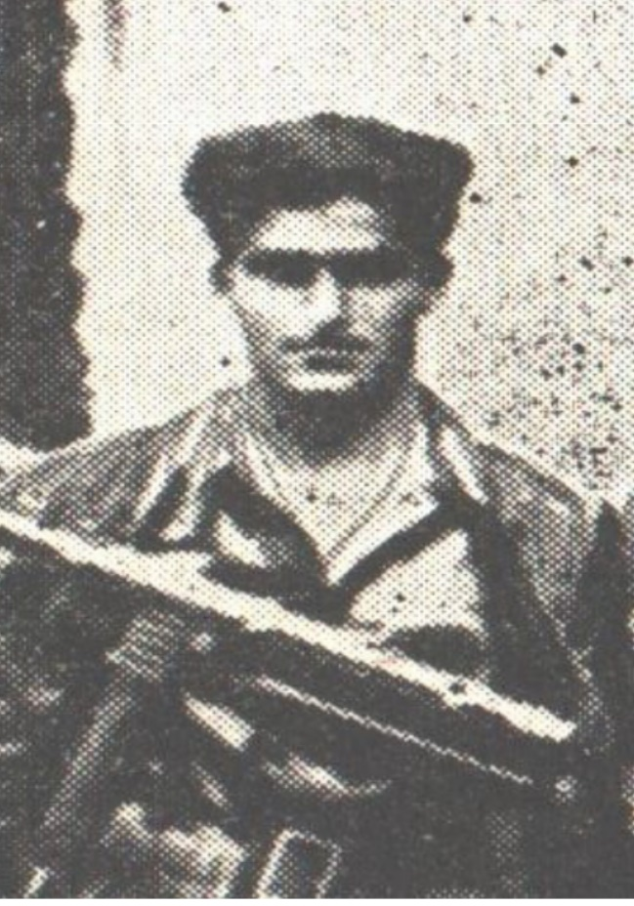

**Прадед – ШОТА БЕКАЯ В СОСТАВЕ ГРУППЫ М.КАНТАРИЯ.**

**Великий повод гордиться страною,**

**Пусть в каждом доме зажжётся свеча!**

**Чтобы напомнило пламя о судьбах,**

**Кого так страшно сломала война!**

**Всего немного прошло с тех событий,**

**Ведь не остыла от горя земля-**

**Ещё лежат всюду смерти снаряды,**

**Как отголоски взрывного огня!**

**Суровой данности эти страницы,**

**Где шли в атаку себя не щадя…**

**Где полегли за Отчизну и веру…**

**И где стояли бойцы до конца!**

**Так много слов, что хранят в себе силу,**

**И вновь из глаз за слезою - слеза…**

**Ведь тоже жили, мечтали, любили...**

**Но вдруг для Родины с немцем беда!**

**Безумный страх и отвага до края-**

**Могучий дух, и со словом «УРА» -**

**Они сражались для будущих судеб-**

**Они смогли! И погнали врага!**

**Уже казалось, пример есть и опыт!**

**Но вновь над миром сверкает гроза!!!**

**И наше небо раскрасилось черным…**

**И как-то жутко! А память жива!**

**Кровавый сон для солдат- ветеранов,**

**Для тех, кто видел, как плачет дитя…**

**За каждый метр, кто делал победу,**

**Чтобы фашиста прогнать навсегда!**

**Здесь год за годом мы чтим эту славу,**

**И благодарность навеки храня-**

**В огне негаснущем наши молитвы,**

**Чтоб не пришла снова к людям война!**

**Цветущий май и парады Победы!**

**И пусть на башне сияет звезда!**

**Поклон вам низкий за подвиг великий!**

**России сила на веки дана!**

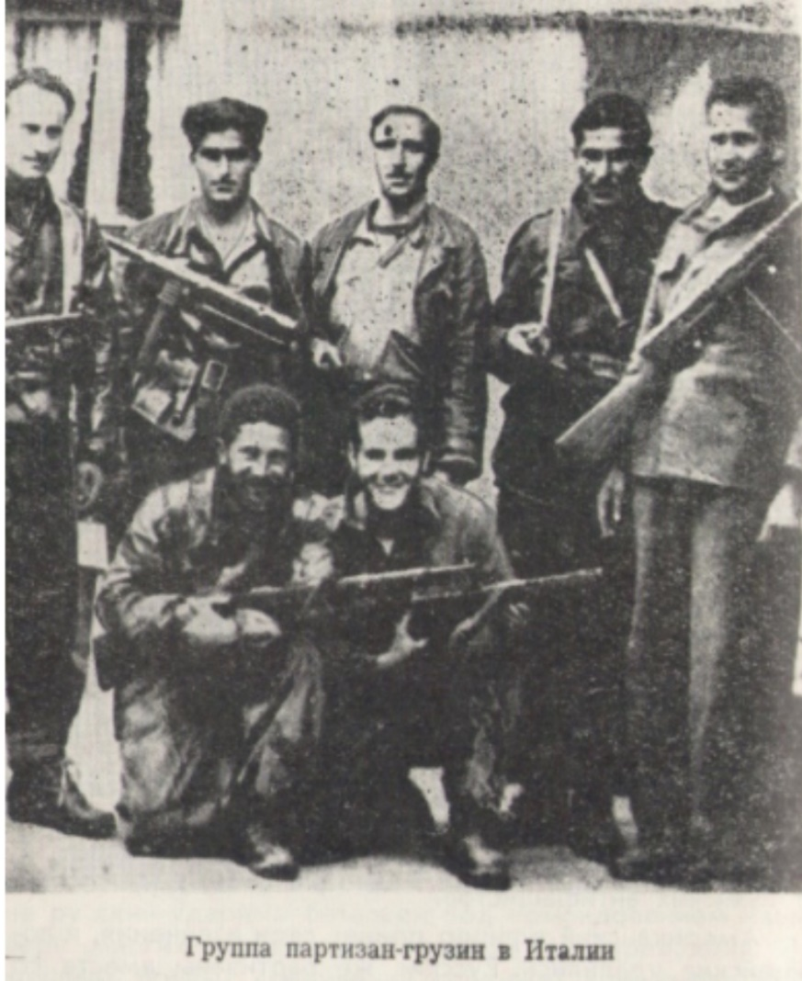

**В небе грохочут тысячи залпов,**

**Каждый из них вспоминает те дни,**

**Что не прожили, что кровью залили**

**Тысячи тысяч солдатов войны!**

**Мирное небо раскрасив в бордовый-**

**Так нам напомнят о горе страны,**

**Что пережили, слезами умыли…**

**Тысячи судеб у русской земли!**

**Синее небо взрывает до чёрных…**

**Тучи и шум, темнота и огни-**

**Так не дожили, кто лёг за отчизну-**

**Тысячи душ… Наши деды, бойцы…**

**В небе раскаты не грома, а гнева-**

**Яркий салют в сердце до глубины…**

**Здесь с вами живы! Поклон за победу!**

**Тысячам славных героев войны!**

**Чистое небо огромной России!**

**Доблесть и честь! Сила! Мощь! И все мы!**

**Эта живая история, люди…**

**Тысячи слов, что по сей час важны!**

**Небо искрится парадом великим!**

**Память и скорбь! Гордость каждой семьи!**

**Жизнь не забудет! Сквозь годы про подвиг…**

**И не позволим здесь новой беды!**

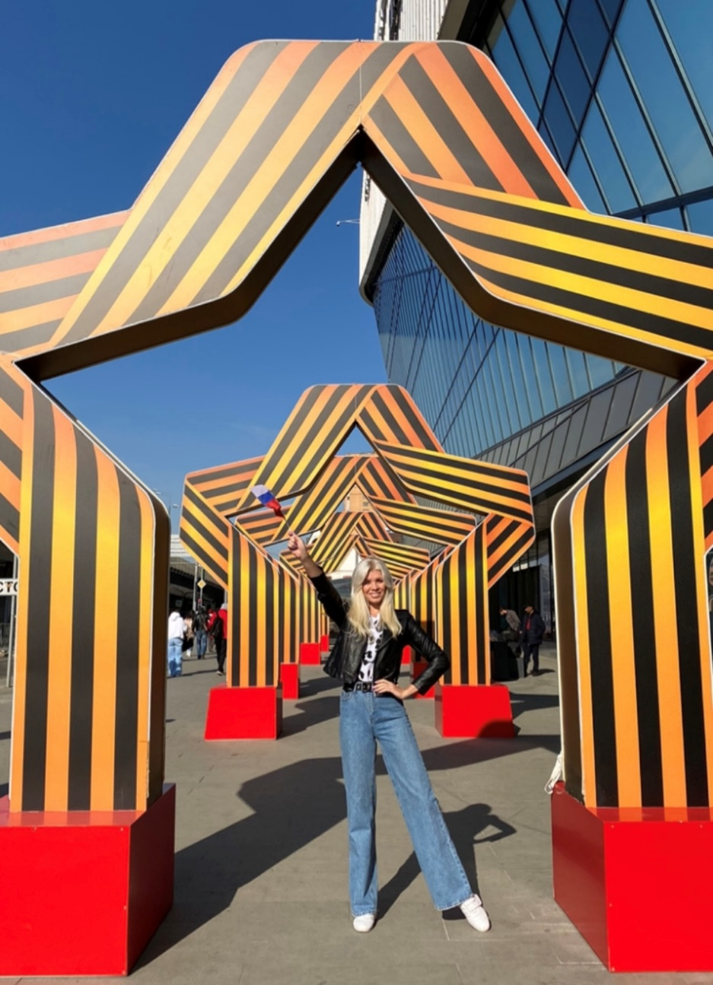

**Цвет яблонь душистый и запах сирени…**

**Тюльпанов поля алой лентой бегут…**

**Так май открывает парадом великим,**

**Где каждого война все помнят и чтут!**

**Черемухи облако белое в небе.**

**Пусть тучи, но солнца пронзают лучи…**

**Так светится мир наш парадом великим,**

**А мы этот день позабыть не должны!**

**Цветы, возложив к Неизвестной могиле,**

**Помянем солдат, что навеки легли-**

**Ведь в сердце у каждого есть благодарность,**

**Что Родину, землю, Отчизну спасли!**

**Весенним приветом цветёт май любимый!**

**Свобода и жизнь у страны навсегда!**

**Так тот грандиозный мы подвиг вспеваем!**

**Чтоб больше войны не узнала страна!**

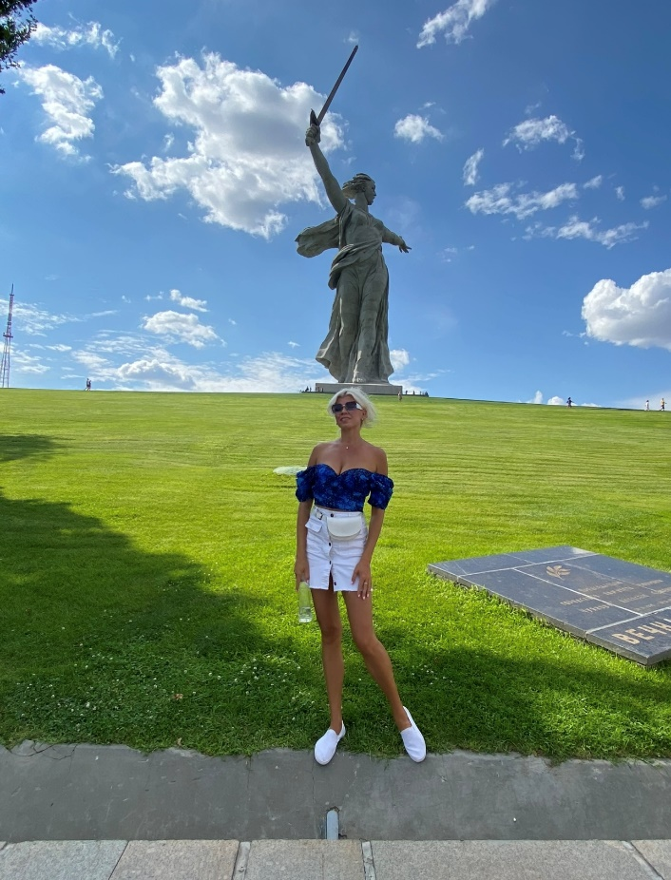

**Мы смотрим хронику победы, как будто «старую игру»-**

**Но лишь поняв, вдруг до мурашек, осознаем мы ту войну!**

**Как проникают в кровь по венам те кадры жуткие беды,**

**Как в миг становится великим, что это одолеть смогли!**

**Подумать страшно, что творилось, ведь всё стояло на кону…**

**Все жизни, будущее, небо… Нельзя отдать было врагу!**

**Не представляя тех событий, ведь не придуманы они,**

**Но наши прадеды и деды не испугались, а пошли…**

**Фашизма дикие угрозы, «немецкую» на век тюрьму!**

**Но нет! Народности сплотились! Мы не дадимся никому!**

**За жизнь, за Родину и веру, за имя честное страны-**

**За эту главную победу, за каждый уголок земли!**

**Ценою судеб, самых близких, ковали дух, как сталь… Руду…**

**Передовые и разведка, в умах, заводах, и в тылу…**

**По всем фронтам велась работа, всё ради искренней любви**

**К России - матушке единой, к свободе истинной души!**

**Читая книги, мемуары… Так сложно верится тому,**

**Что было время без надежды!  Что проиграть могли врагу…**

**Смотря кино и фильмы, фото… Вникая в хронику войны-**

**Сейчас становится так дико, мы снова встали у черты….**

**Но только игры прекратились! Ответят страшно за вину…**

**Спасите люди свои судьбы…  И вспомните!**

**Я вас прошу…**

**Как благодарны за Победу! За подвиг бравый без цены!**

**За тот пожар, за бой, что на смерть, стояли до конца бойцы!**

**Не допустите! Умоляю! Я в мире вырасти хочу!**

**Не повторяйте вы ошибок!  За мир! За честь!**

**Я жить люблю!**

**За миллионы тех, кто в землю лёг ради нас, чтоб были мы…**

**Не под нацистами, фашизмом! А видели весной цветы!**

**Прошло лишь восемьдесят только!  Не стёрлись слёзы по лицу…**

**Пусть будет мир на всей планете, а небо чистым по утру!**